UNIVERSITÉ DE SHERBROOKE
Faculté de génie
Département de génie électrique et génie informatique

Rapport APP 4 : Communications en bande de base et Processus aléatoires

GEL610, GEL660
Communications en bande de base et Processus aléatoires
APP4

Présenté à
Équipe professorale de la session S6

Présenté par
Danaë Dufour-Forget - dufd2703
Félix Landry - lanf1601

Université de Sherbrooke – 27 juin 2018

Table des matières
Table des matières i
1. Introduction 1
2. Analyse du système SyLink 1
3. Normes à considérer 4
4. Spécifications supplémentaires 5
5. Pertes de propagation 5
6. Conception du récepteur 9
7. Antennes 13
8. Conclusion 13

Introduction
La communication entre deux personnes a longtemps été effectuée à l’aide de signaux analogique. Avec la venue de nouvelles technologies, une nouvelle façon de faire est apparue, la communication avec des signaux numériques. Cette problématique nous amène à comparer les deux modes et à comprendre les méthodes de conception de ces signaux. Nous vous présentons donc deux schémas de communication, numérique et analogique qui répondent aux exigences de notre client.
Pour ce qui est du signal numérique nous proposons tout d’abord d’utiliser le companding pour augmenter notre plage de fréquence. Nous utilisons pour ce faire la compression Mu-Law. Par la suite, nous passons le signal analogique du capteur dans un ADC de 10 bits. Le signal passe ensuite par un module unbuffer qui permet de passer de série en parallèle. Nous avons décider d’utiliser une modulation NRZ avec une M-aire de 4. Nous prenons donc 2 bits à la fois pour les traiter et ajuster la tension de sortie en conséquence. Ce signal va passer par un filtre cosinus surélevé avant de quitter vers le canal où il sera additionné au bruit et atténué. Un filtré matché recevra ce signal et le passera à notre module de démodulation où il subira l’opération inverse. Après être revenu avec un signal à 10 bits, nous décompressons avec un Mu-Law expander pour finalement lisser notre signal et obtenir le résultat.

Analogique

Numérique
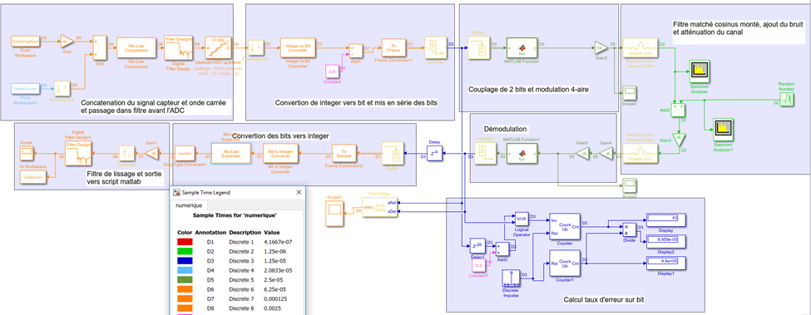
Figure 1 : Simulation Simulink du système de communication numérique

Companding
Le companding permet d’étendre le signal sur toute la plage de fréquence pour y donner une certaine uniformité et faciliter les opérations de filtrage. Le figure XX présente l’histogramme du signal avant le companding. On constate que la grande majorité du signal est présent dans les basses fréquences. La figure XX présente le signal à la sortie du companding et montre que le signal est maintenant plus étalé sur les fréquences. Ils restent en reste une bonne partie dans les basses fréquences car nous avons constaté que nous n’avions pas besoin de faire une trop grande compression pour être efficace et que le signal qui en ressort est plus beau à l’oreille ainsi.
Figure 2 : Histogramme du signal avant companding
Figure 3 : Histogramme du signal après companding

Choix du nombre de niveau de quantification
Le nombre de niveau de quantification est déterminé mathématiquement. Nous commençons par calculer le gain du signal transmis par le capteur.
$$Gain= \frac{12}{max⁡(signal)}=24.1622$$
Nous calculons ensuite la puissance moyenne.
$$\overline{P}=\sum{\frac{Gain*{(signal)}^{2}}{length(signal)}=5.1872}$$
Et nous obtenons finalement le nombre de niveau pour un rapport signal sur bruit de 45 dB en calculant ΔS.
$$∆S= \sqrt{\frac{\overline{P}*12}{{10}^{45/10}}}$$
Le nombre de niveau sur la plage de 24 volts correspondant à l’équation suivante.
$$nbr niveaux= \frac{24}{∆S}=540.94$$
Nous obtenons donc 1024 niveaux lorsque nous arrondissons à l’entier log2 supérieur. Nous avons ainsi besoin d’un ADC de 10 bits pour obtenir le meilleur résultat.

Choix du nombre de niveaux du signal PCM

Choix des filtres de transmission et de réception
Les filtres que nous avons choisis sont deux filtres de sinus surélevé matché. Les filtres sont de type racine carrée. Pour bien faire fonctionner ces filtres, nous avons ajusté le rolloff factor à 0.2 pour obtenir un filtre réel et nous avons mis le nombre de valeur par symbole à 20. Le filtre augmente donc la fréquence de notre signal de 20 fois avant le traiter ce qui donne une forme de Dirac au signal. Le filtre est ainsi plus efficace. La figure XX présente la réponse en fréquence du filtre et nous observons alors son efficacité à couper abruptement les hautes fréquences et qui possède un gain appréciable dans la bande passante. La figure XX présente l’analyse de fréquence de notre signal lorsqu’il passe le filtre. Nous constatons que nous répondons au critère de largeur de bande qui demande ± 25 kHz.
Figure 4 : Réponse en fréquence des filtres
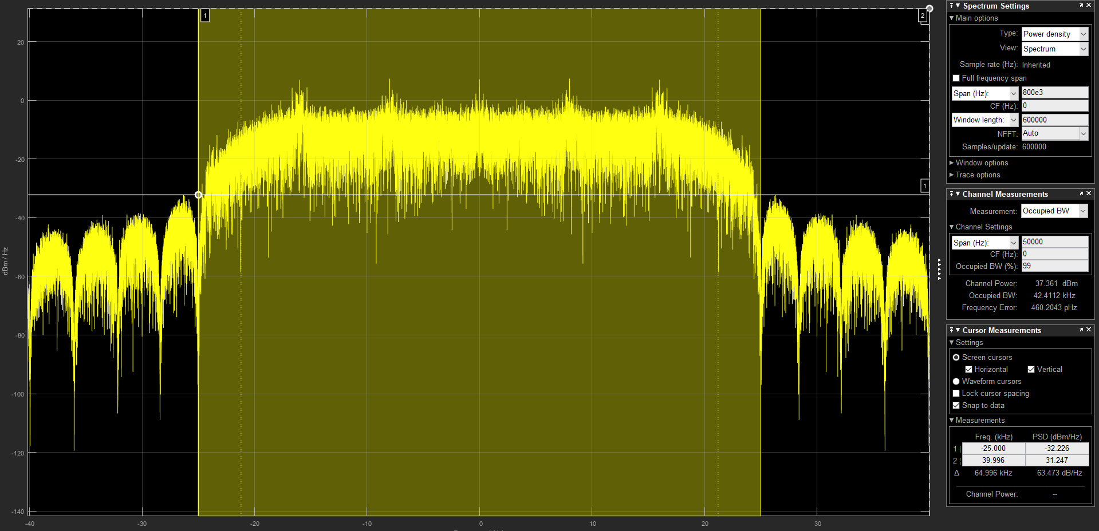
Figure 5 : Analyse de fréquence du signal après le filtre

Choix judicieux et justifié par calcul du niveau du signal transmis

Autres considérations
Pour mener à bien nos simulations, nous avons dû synchroniser le signal envoyé avec celui reçu. Pour ce faire, nous avons utilisé le bloc find delay. Ce bloc permet de d’obtenir le delai d’un signal par rapport à un autre. Comme nos deux signaux sont très ressemblant, nous obtenons le nombre d’échantillons de délai. Il suffit par la suite de mettre un bloc délai dans la chaine de réception. Ce faisant, nous retardons l’arrivé des bits dans le buffer. Sans cette opération, le buffer commence à recréer les valeurs sans tenir compte si ce sont des bits du signal ou des bits initiaux pré-signal.
Nous avons aussi implanté un système de logique pour déterminer le taux d’erreur sur bit. Ce système compare chaque bit correspondant des signaux envoyé et reçu et compte le nombre de fois que le résultat diffère, représenté sur le display 1. Le display 2 présente le taux d’erreur et le display 3, le nombre de bit traité.
Les fréquences d’échantillonnage varient beaucoup dans notre design. Le signal original est échantillonné à 16k. Après l’ADC nous réduisons le taux à 8k pour arriver aux exigences de la problématique. Après le unbuffer, la fréquence augmente de 10 fois car les 10 bits deviennent en série. Nous prenons ces bits et formons des groupes de 2. Ceci entraine en passage de 80k à 40k. Le filtre sinus entraine l’augmentation de 20 fois pour atteindre 800k de fréquence d’échantillonnage. C’est à cette fréquence que nous incorporons le bruit et que la variance est calculée. La fréquence d’échantillonnage reprend le processus inverse pour revenir à 16k en sortie.

Conclusion

